要件定義書

SYSTEM名称：簡易型顧客管理ソフト

Ｅグループ

DocNo.20191211Ｓ01

●目次

内容

1.改定履歴 3

2.概要 4

3.動作環境 5

4.画面詳細 6

5.対象ユーザー 9

6.制約事項 10

7.操作手順 11

8.概算工数 16

1.改定履歴

|  |  |  |  |
| --- | --- | --- | --- |
| 作成日 | 作成者 | 改定内容 | 備考 |
| 2019/12/08 | 伊藤 | 初版 |  |
|  |  |  |  |
|  |  |  |  |
|  |  |  |  |
|  |  |  |  |
|  |  |  |  |
|  |  |  |  |
|  |  |  |  |
|  |  |  |  |

# 2.概要

# １.　顧客データベースを作成し、目的の顧客データをWeb上で検索する

# ユーザーが自由に顧客データをメンテナンス（追加・編集・削除）を行う。

# 3.動作環境

# １．Microsoft Edge

# ２．Google crome

# 4.画面詳細

初期画面

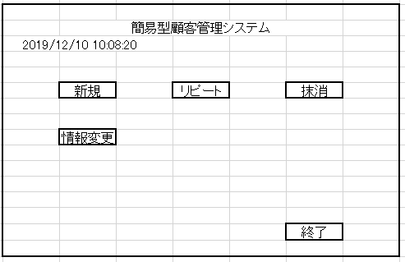

新規登録画面

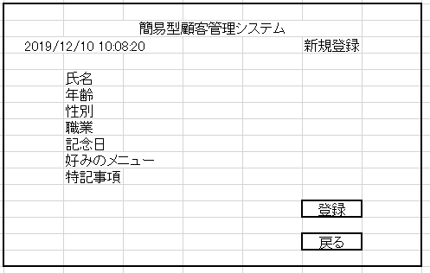

リピート画面

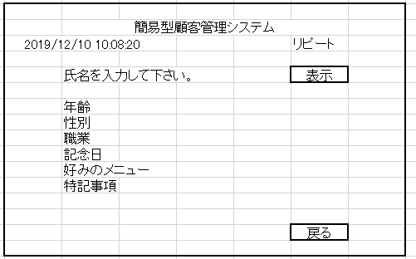

　抹消画面

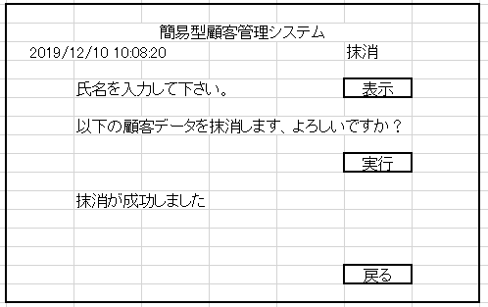

情報変更画面

5.対象ユーザー

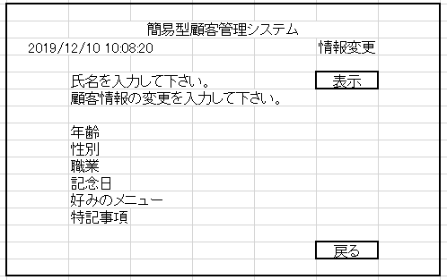

　各店舗管理スタッフ

6.制約事項

　特になし

7.操作手順

　PCを起動後、以下の画面が表示される。



　　この画面が初期画面となる。

　それぞれ新規ボタン、リピートボタン、抹消ボタン、情報変更ボタン

を押下すると、それぞれの画面に移行する。

終了ボタンの押下で、アプリケーションが終了する。

１、新規ボタン

　新規ボタンを押下すると、以下の画面が表示される。

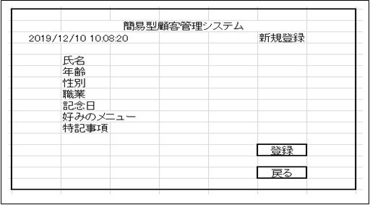

この画面では、顧客データベースへの追加が行われる。

　登録項目は以下の通り。

　　①　氏名

　　②　年齢

　　③　性別

　　④　職業

　　⑤　記念日

　　⑥　好みのメニュー

　　⑦　特記事項

それぞれの項目を入力後、　登録ボタン押下で、データベースへの登録が

行われる。

２、リピートボタン

　　リピートボタンを押下すると、以下の画面が表示される。

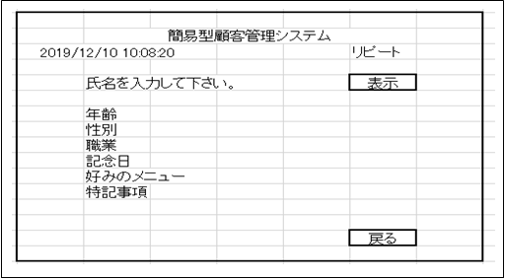

　この画面では、顧客氏名を入力し、表示ボタンを押下することにより

顧客データが表示され、予め登録された記念日や、特記事項（アレルギー等）

の確認が行える。

３、抹消ボタン

　　抹消ボタンを押下すると、以下の画面が表示される。

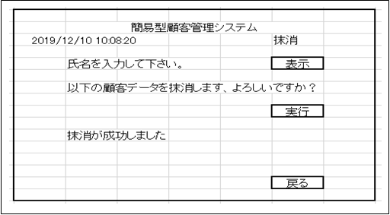

　この画面で、抹消したい顧客氏名を入力し、表示ボタンを押下すると

顧客氏名が表示される。

この状態で、実行ボタンを押下すると、データベースより顧客データが

抹消される。

４、情報変更ボタン

　　情報変更ボタンを押下しますと、以下の画面が表示される。



　この画面でデータを変更したい顧客氏名を入力し、表示ボタンを

押下すると、データベース上に格納されている各データが表示される。

ここで、変更したいデータを変更し、戻るボタンを押下すると

画面が初期画面に戻ると同時に、データベース上のデータが変更される。

8.概算工数

　　・詳細設計（DB設計含む）　　　8H

　　・実装及び単体デバッグ　　　　　8H

　　・総合デバッグ　　　　　　　　　8H

　　・納入テスト　　　　　　　　　　8H

計32H　　　　授業日数　4日

※　発表日数は含まず